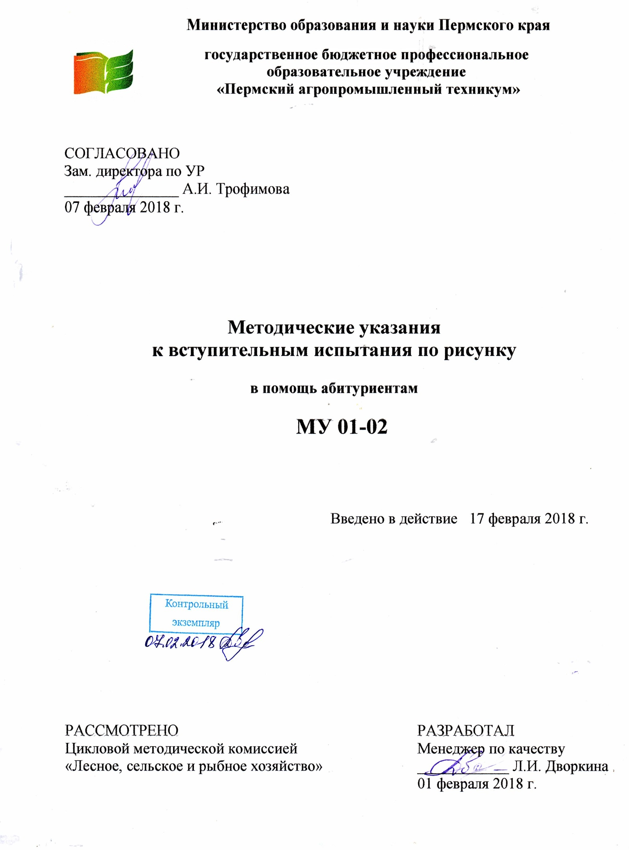
Данное пособие предназначено для поступающих на обучение по специальности 35.02.12 «Садово-парковое и ландшафтное строительство» в государственное бюджетное профессиональное образовательное учреждение «Пермский агропромышленный техникум» (далее по тексту техникум или ГБПОУ «ПАПТ») и имеет своей целью ознакомить абитуриентов с требованиями и компонентами вступительных испытаний, дать указания по их выполнению.

1 Требования к знаниям и умениям
  - Абитуриент должны знать:
- закономерности линейной и воздушной перспективы;
- конструктивный способ соединения частей формы между собой;
- теорию теней;
- графические приемы для передачи фактуры предметных форм, пространства;
- технологию выполнения натюрморта в графике.
  - Абитуриент должны уметь:
- грамотно компоновать изображение в заданном формате;
- применять закономерности наблюдательной (линейной) и воздушной перспективы;
- видеть и передавать пропорциональные отношения между формами и их частями;
- моделировать форму предметов, используя закономерности светотени (теория теней);
- владеть культурой графических средств.

2 Требования к выполнению вступительного испытания по рисунку
2.1 Рисунок выполняется простым графитным карандашом мягкости Т, ТМ, М, 2М на плотной бумаге типа «ватмана» или чертежная форматом А-3.
2.2 Предметом изображения является натюрморт, составленный из 3 - 4 бытовых предметов. В натюрморт включены предметы, которые по форме не близки к геометрическим телам и их сочетаниям.
  - Алгоритм выполнения работы над натюрмортом.
- Анализ формы предметов постановки.
- Композиционное размещение изображения на плоскости листа бумаги.
- Конструктивный анализ формы и перспективное построение рисунка на плоскости.
- Выявление объемной формы предметов светотенью.
- Полная тональная проработка формы.
- Подведение итогов работы над рисунком.
Приступая к изображению натюрморта, необходимо соблюдать методический принцип последовательности ведения рисунка (от общего к частному и от частного к общему).
2.4 Прежде чем начать работу над рисунком группы предметов (натюрморта), необходимо их внимательно проанализировать, рассматривая предметы со всех сторон, выбирая при этом наиболее выгодные с точки зрения композиционной выразительности постановки.
2.5 На первом этапе построения рекомендуется схематично разместить изображение группы предметов на плоскости листа. Лист бумаги следует располагать в соответствии с характером группировки предметов. Наметив группу предметов в целом, отмечается расположение отдельных предметов сообразно их натурной постановке. При этом нужно строго следить за пропорциональными величинами предметов по отношению друг к другу, а так же за характером формы (узкая, широкая, круглая и т.п.).
2.6 Приступая к выполнению конструктивного рисунка, следует определить линию горизонта.
2.7 Построение формы предметов должно выполняться в линейно-конструктивном изображении, которое начинают с их основания.
2.8 Производя построение предметов, отмечаются пропорциональные отношения, как друг к другу, так и каждого предмета в отдельности. Наряду с соблюдением пропорций и учетом характера формы предметов при объемно-конструктивном построении изображений следует соблюдать и закономерности перспективы.
2.9 Объемная форма предметов выявляется светотенью – тоном. Определив границы света и теней на формах предмета, приступают к прокладке тона. Моделируя форму предметов, очень важно правильно работать тоновыми отношениями, начиная от самого светлого до самого темного и их промежуточных тонов (блик, свет, полутень и тень).
2.10 Завершающим этапом работы является тщательная прорисовка деталей и обобщение всего рисунка.
2.11 Основные требования к рисункам поступающих – композиционное выразительное размещение рисунка на листе, графически грамотное построение избранной формы, передача пропорций и объема средствами перспективы и светотени.

3 Требования к уровню образованности абитуриентов
Требования к уровню образованности поступающих выражаются в степени сформированности специальных компетенций.
На основе владения реалистическим изображением натуры необходимо показать:
- знание закономерностей линейной и воздушной перспективы;
- знание конструктивного способа соединения частей формы между собой;
- знание теории теней;
- знание разнообразных графических приемов для передачи фактуры, материальности форм, окружающего пространства;
- знание технологии исполнения работы в выбранном материале;
- умение грамотно компоновать изображение в заданной формате;
- умение применять закономерности наблюдательной (линейной и воздушной перспективы;
- умение видеть и предавать пропорциональные отношения между формами и их частями;
- умение моделировать форму, используя закономерности распределения светотени (теория теней);
- умение владеть культурой графических средств;
- сформированность культуры художественного видения;
- сформированность индивидуального почерка в создании художественного образа модели, объектов окружающей действительности.

ОБРАЗЦЫ ИЗОБРАЖЕНИЯ ОТДЕЛЬНЫХ ПРЕДМЕТОВ
И ГРУППЫ ПРЕДМЕТОВ (НАТЮРМОРТА)

Последовательность рисования куба
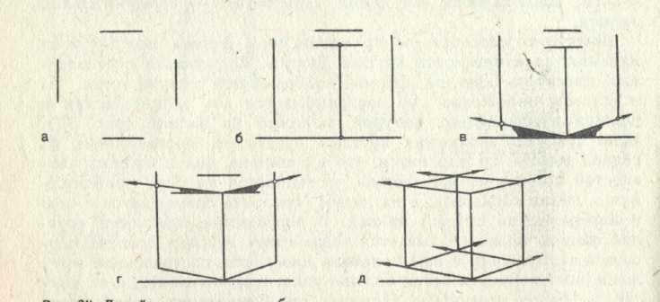

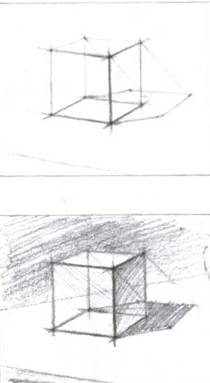

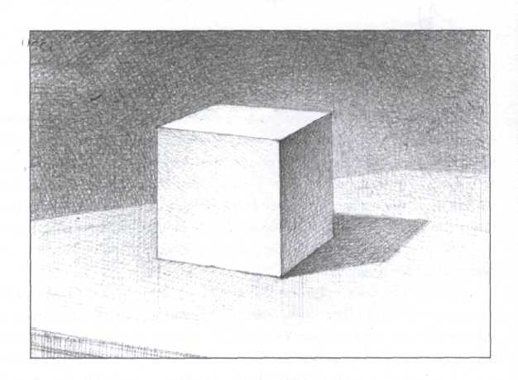

Последовательность рисования цилиндра
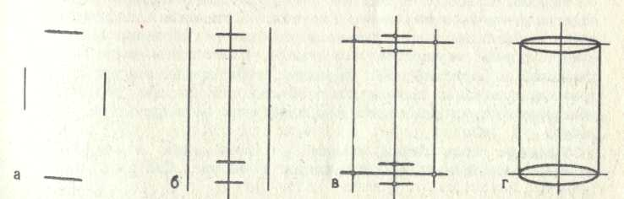

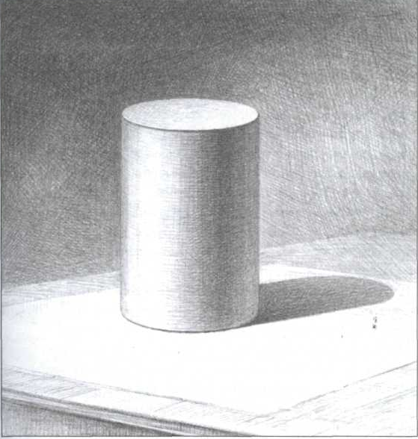

Последовательность рисования конуса
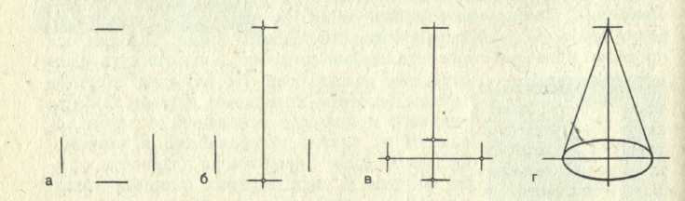

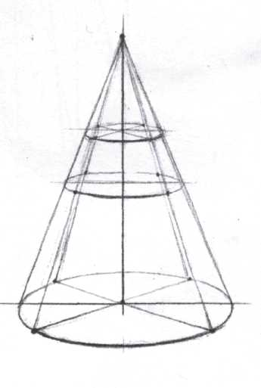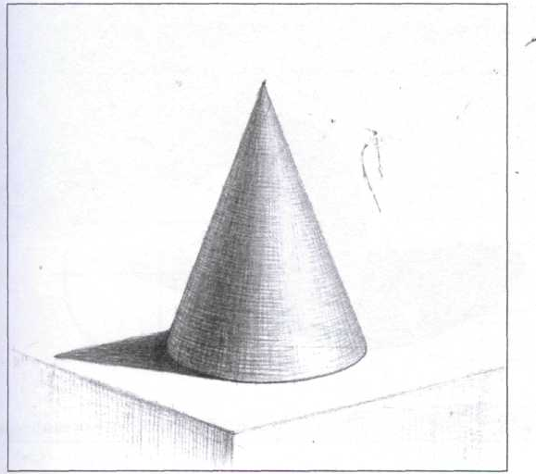

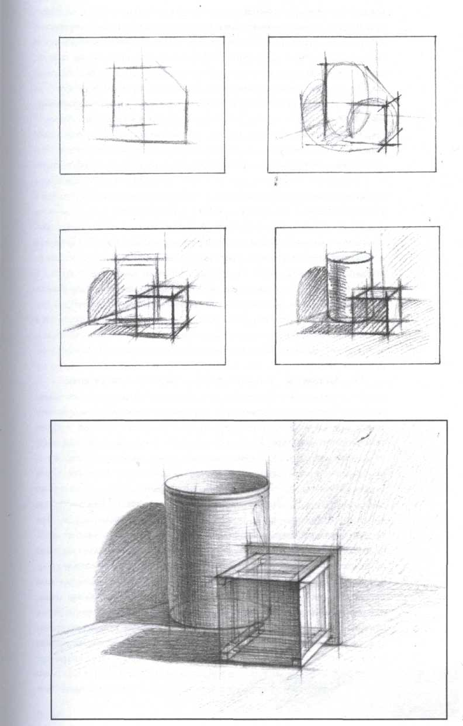
Последовательность рисования натюрморта

Примеры готовых работ
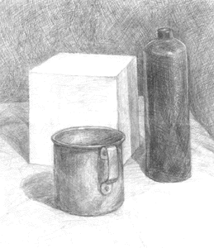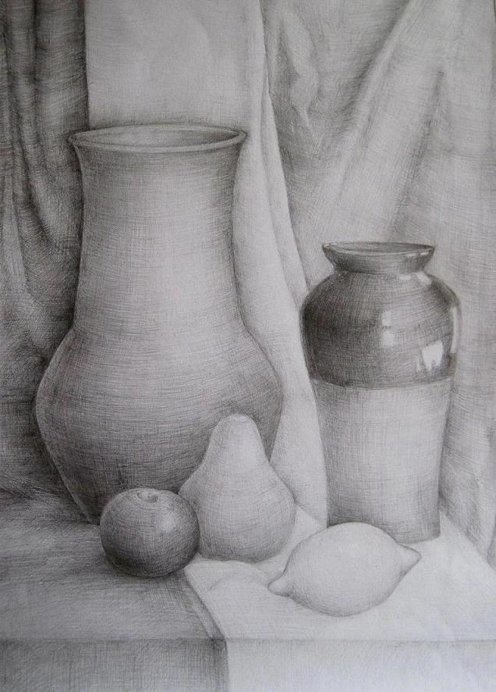

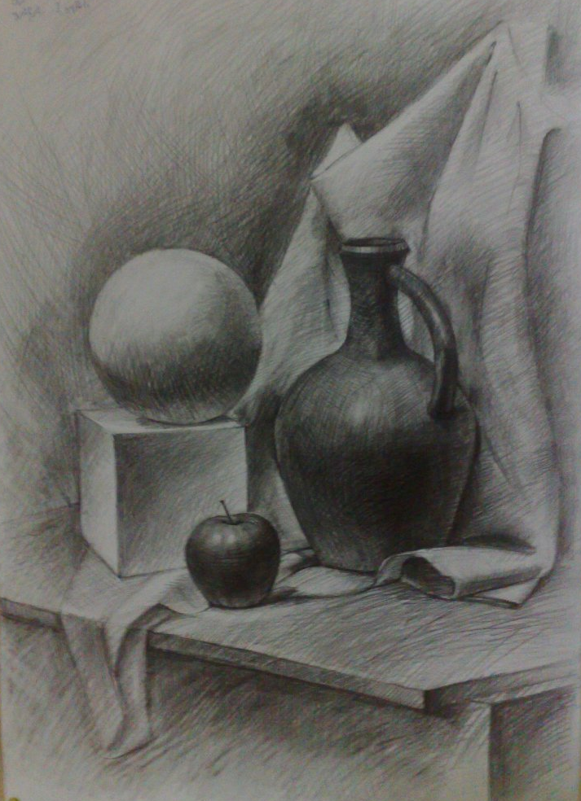

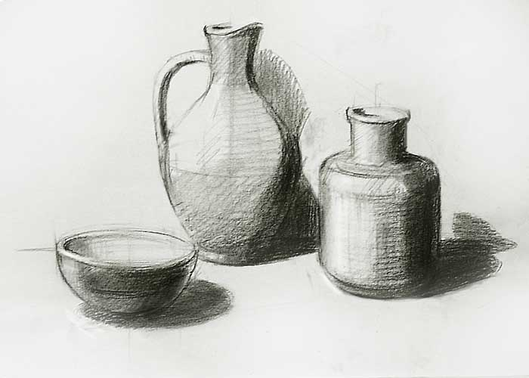

ЛИТЕРАТУРА

- Кирцер Ю.М. Рисунок и живопись.- М., 1998.
- Ли К. Рисунок. Основы учебного академического рисунка./ Учебник.-М., 2004.
- Паррамон Х. Как рисовать.- Санкт Петербург, 1999.
- Ростовцев Н.Н. Академический рисунок. – М., 1999.
- Серов А.М. Рисунок.- М., 1997.
- Сокольникова Н.М. Основы рисунка. – М., 1999.
- Федоров М.В. Рисунок и перспектива. М.,2005.

